NOME PIATTO/RICETTA | STAGIONALITA’ |  | ORIGINE
Patata naturale pax n.10 | Tutto anno |  | CUCINA INTERNAZIONALE
INGREDIENTI |  | PROCEDIMENTO
Patate Kg. 1,5  Sale grosso g. 100  Aceto bianco q.b. |  | - Tornire le patate a forma di botticella(7 facce)  - In una casseruola far bollire le patate con il sale e l’aceto.  - A cottura terminata conservare le patate nell’acqua di bollitura
UTENSILI ED ATTREZZATURA |  | PREVISIONE DI COSTO RICETTA
- Casseruola alluminio/acciaio  - Stufa fornello/piastra  - Coltellino lama ricurva/spelucchino |  | Patate € 0,90  Sale grosso € 0,20
UTILIZZO |  | TOTALE |  | €
Ottime per accompagnare piatti a base di pesce.  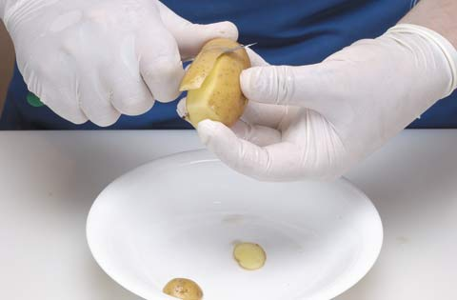  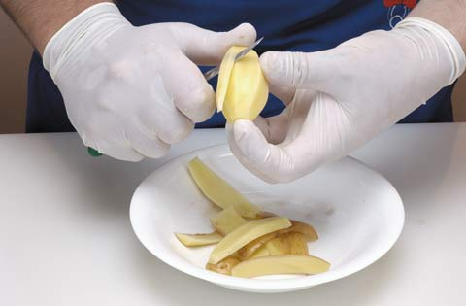  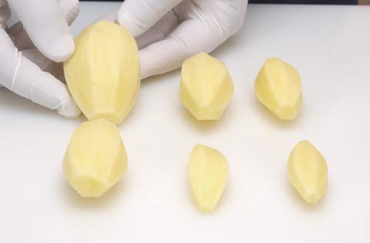 |  | COSTO PAX |  | €

